实验006：
尝试运用各种运算符，输出并观察结果。（将下表的运算符都尝试使用一下）

算数运算符，表格中的实例假设整数变量A的值为10，变量B的值为20：
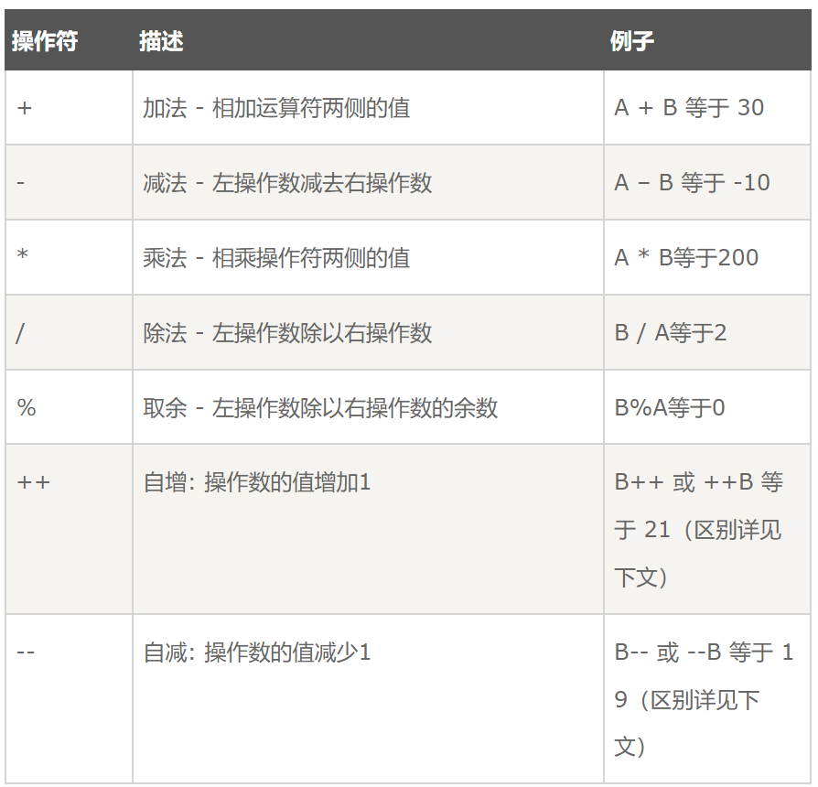
关系运算符：
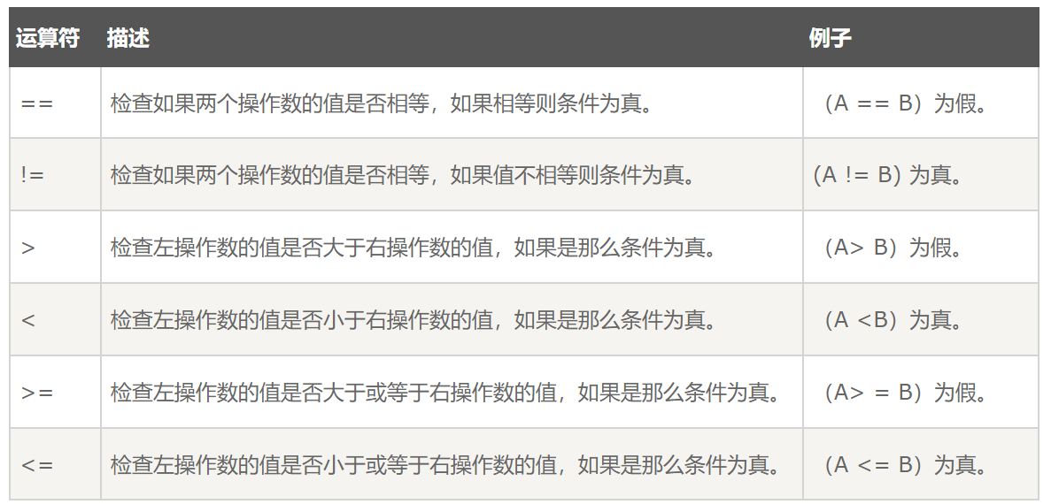

逻辑运算符，下表列出了逻辑运算符的基本运算，假设布尔变量A为真，变量B为假：
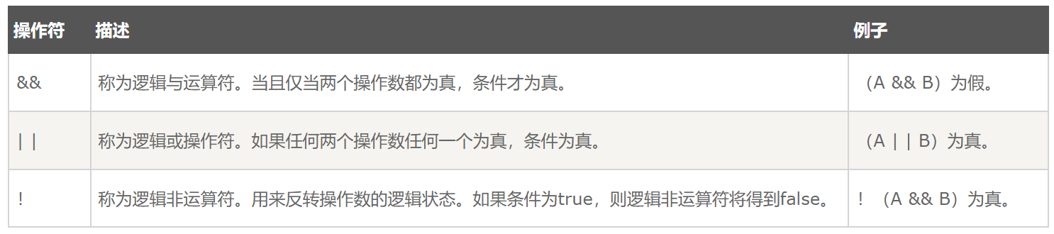

实验007：
给定两个整数a和b (a > 0，b > 0)，计算a除以b的整数商和余数。

实验008：
给定两个整数，求出两个整数中较大的一个并输出。

实验009：
给定任意一个两位正整数，求该整数的个位数和十位数分别是几。

实验010：
分别使用while循环和for循环按序输出整数1-20。

实验011：
计算并输出1！+2！+ ... +10!

实验012：
判断某年是否为闰年（例如2000年，2004年，2008年，2010年）。
注：年份可以被4整除但不可以被100整除的是闰年；年份可以被400整除的是闰年；除此之外都是平年。

